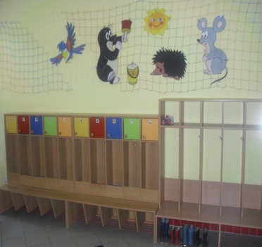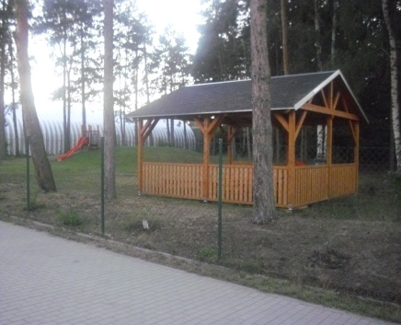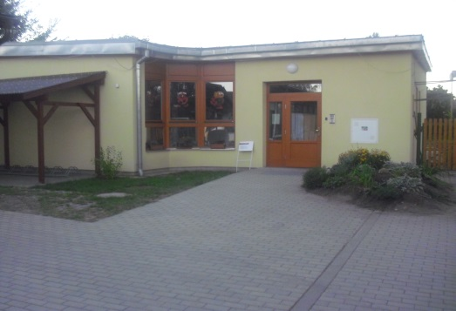
OZNÁMENÍ
O OMEZENÍ PROVOZU
A UZAVŘENÍ MŠ PO DOBU LETNÍCH PRÁZDNIN.
Mateřská škola Záryby, příspěvková organizace
oznamuje, že

od 1.7.2024 do 19.7.2024

bude provoz MŠ omezen na jednu třídu,
pokud to bude možné
a ve dnech 22.7. až 31.8.2024
bude MŠ UZAVŘENA .
Poptávka prázdninového provozu bude zjišťována pomocí ankety na Twigsee v měsíci červnu.
Platba školného o prázdninách:
Červenec = 300Kč.
Srpen = 0Kč

